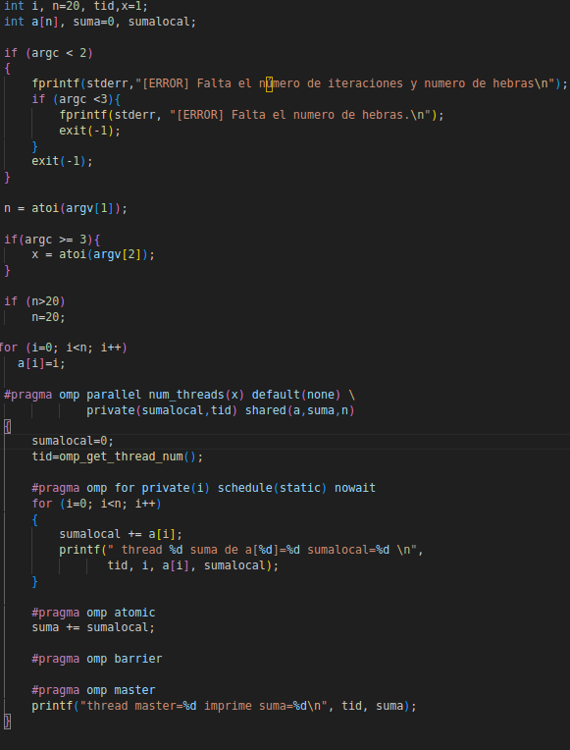  2º curso / 2º cuatr.  Grados Ingeniería Informática |  | Arquitectura de Computadores (AC)  Cuaderno de prácticas.  Bloque Práctico 3. Programación paralela III: Interacción con el entorno en OpenMP  Estudiante (nombre y apellidos): Lucas Hidalgo Herrera.  Grupo de prácticas y profesor de prácticas: GIIM 1, Mancia Anguita López.

Parte I. Ejercicios basados en los ejemplos del seminario práctico
1. Usar la cláusula num_threads(x) en el ejemplo del seminario if_clause.c, y añadir un parámetro de entrada al programa que fije el valor x que se va a usar en la cláusula. Incorporar en el cuaderno de trabajo de esta práctica volcados de pantalla con ejemplos de ejecución que ilustren la funcionalidad de esta cláusula y explicar por qué lo ilustran.

CAPTURA CÓDIGO FUENTE: if-clauseModificado.c

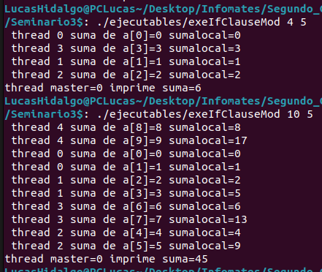
CAPTURAS DE PANTALLA:

RESPUESTA:

Como se puede ver en las imagenes, la cláusula num_threads impone el número de hebras a usar para la paralelización del código. Para ello, debido al orden de prioridad establecido por OpenMP hemos tenido que eliminar la cláusula if pues en caso contrario siempre tomaba x=1 pues así lo tiene establecido OpenMP al tener dicha cláusula más prioridad que la que nosotros estamos usando.

2. Rellenar la Tabla 1 (se debe poner en la tabla el id del thread que ejecuta cada iteración) usando scheduler-clause.c con tres threads (0,1,2) y un número de iteraciones de 16 (0 a 15 en la tabla). Con este ejercicio se pretende comparar distintas alternativas de planificación de bucles. Se van a usar distintos tipos (static, dynamic, guided), modificadores (monotonic y nonmonotonic) y tamaños de chunk (x = 1 y 2).

- Tabla schedule. Rellenar esta tabla ejecutando scheduler-clause.c asignando previamente a la variable de entorno OMP_SCHEDULE los valores que se indican en la tabla (por ej.: export OMP_SCHEDULE=“nonmonotonic:static,2). En la segunda fila, 1 y 2 representan el tamaño del chunk

Iteración | “monotonic:static,x“ |  | “nonmonotonic:static,x“ |  |  | “monotonic:dynamic,x“ |  |  | “monotonic:guided,x“
Iteración | x=1 | x=2 |  | x=1 | x=2 |  | x=1 | x=2 |  | x=1 | x=2
0 | 0 | 0 |  | 0 | 0 |  | 0 | 0 |  | 0 | 2
1 | 1 | 0 |  | 1 | 0 |  | 0 | 0 |  | 0 | 2
2 | 2 | 1 |  | 2 | 1 |  | 0 | 0 |  | 0 | 2
3 | 0 | 1 |  | 0 | 1 |  | 0 | 0 |  | 0 | 2
4 | 1 | 2 |  | 1 | 2 |  | 0 | 0 |  | 0 | 2
5 | 2 | 2 |  | 2 | 2 |  | 0 | 0 |  | 0 | 2
6 | 0 | 0 |  | 0 | 0 |  | 0 | 0 |  | 2 | 0
7 | 1 | 0 |  | 1 | 0 |  | 0 | 0 |  | 2 | 0
8 | 2 | 1 |  | 2 | 1 |  | 0 | 0 |  | 2 | 0
9 | 0 | 1 |  | 0 | 1 |  | 0 | 0 |  | 2 | 0
10 | 1 | 2 |  | 1 | 2 |  | 0 | 0 |  | 2 | 1
11 | 2 | 2 |  | 2 | 2 |  | 0 | 0 |  | 2 | 1
12 | 0 | 0 |  | 0 | 0 |  | 0 | 1 |  | 1 | 2
13 | 1 | 0 |  | 1 | 0 |  | 0 | 1 |  | 1 | 2
14 | 2 | 1 |  | 2 | 1 |  | 2 | 2 |  | 1 | 2
15 | 0 | 1 |  | 0 | 1 |  | 1 | 2 |  | 1 | 2

Destacar las diferencias entre las 4 alternativas de planificación de la tabla, en particular, las que hay entre static, dynamic y guided y las diferencias entre usar monotonic y nonmonotonic.

RESPUESTA:
- Static: En esta alternativa, el reparto de las iteraciones se realiza en tiempo de compilación; asignanco una cantidad de chunk iteraciones consecutivas se asignan a cada hebra de forma rotatoria.
- Dynamic: En este caso, el reparto de iteraciones se hace en tiempo de ejecución, lo que produce que la asignación vaya cambiando en cada una de las ejecuciones que hagamos del programa.
- Guided: Las iteratciones se reparten en tiempo de ejecución. De manera que la primer hebra que se ejecute se encarga de realizar nº iteraciones/nºde hebras. Las siguientes en realizar la ejecución de su trabajo, que de momento no se conoce, realizarán (n.º iteraciones restantes)/nºhebras dependiendo de la asignación a la hebra anterior. Es decir es una asignación condicionada a la asignación anterior. De hecho, puede dar una intuición a una ley de recurrencia.
- Monotonic: Una hebra que realice la iteración i-ésima no puede realizar iteraciones con número de iteración menor.
- Nonmoonotonic: No hay restricciones de orden de ejecución de las iteraciones pues dejar de tenerse en cuenta la alternativa monotonic.

3. ¿Qué valor por defecto usa OpenMP para chunk y modifier con static, dynamic y guided? Explicar qué ha hecho para contestar a esta pregunta.
- Static: Usa chunck de tamaño 1 por defecto, mientras que modifier toma, por defecto, el valor monotonic.
- Dynamic: Usa un chunck de tamaño 1 por defecto, mientras que modifier es nonmonotonic.
- Guided: En este caso no hay un chunck claro a determinar, puesto que si no hemos determinado un valor específico, se realizará la división y el reparto comentado en el apartado anterior sobre la alternativa guided. Este reparto termina de hacerse cuando la división toma un valor más pequeño que 1 tomando dicho valor como tamaño de chunk por defecto.

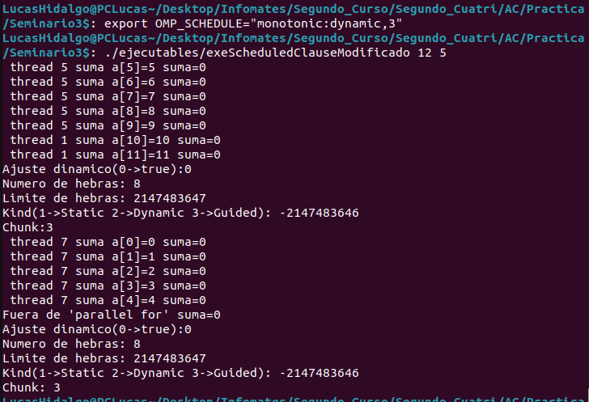
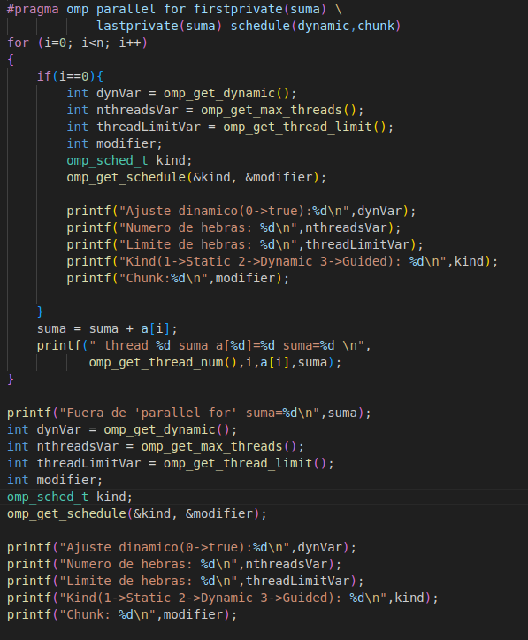
4. Añadir al programa scheduled-clause.c lo necesario para que imprima el valor de las variables de control dyn-var, nthreads-var, thread-limit-var y run-sched-var dentro (debe imprimir sólo un thread) y fuera de la región paralela. Realizar varias ejecuciones usando variables de entorno para modificar estas variables de control antes de la ejecución. Incorporar en su cuaderno de prácticas volcados de pantalla de estas ejecuciones. ¿Se imprimen valores distintos dentro y fuera de la región paralela?
CAPTURA CÓDIGO FUENTE: scheduled-clauseModificado.c
CAPTURAS DE PANTALLA:

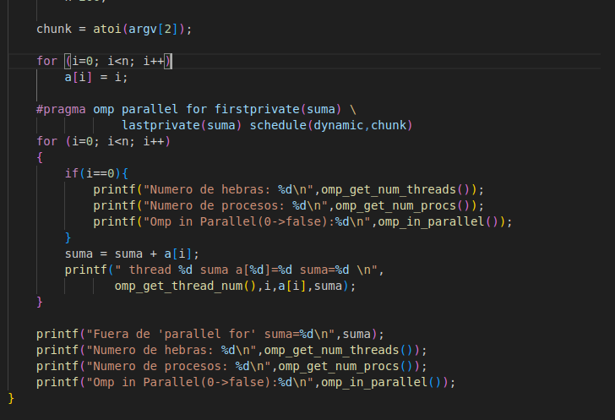
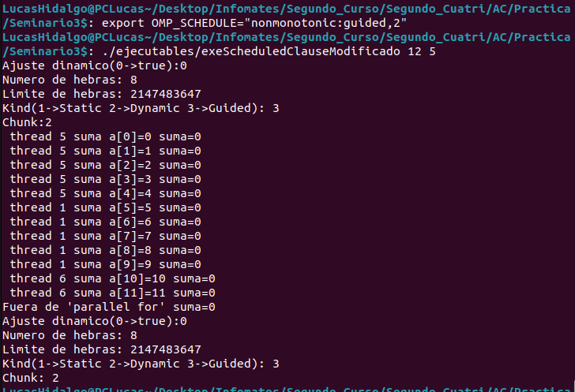
RESPUESTA:
Es claro que, según las capturas de pantalla, no se producen cambios de dichas variables dependiendo del lugar de acceso en el código. Esto es lógico, pues son variables de entorno y no dependen del código a ejecutarse en cada momento.
5. Usar en el ejemplo anterior las funciones omp_get_num_threads(), omp_get_num_procs() y omp_in_parallel() dentro y fuera de la región paralela. Imprimir los valores que obtienen estas funciones dentro (lo debe imprimir sólo uno de los threads) y fuera de la región paralela. Incorporar en su cuaderno de prácticas volcados de pantalla con los resultados de ejecución obtenidos. Indicar en qué funciones se obtienen valores distintos dentro y fuera de la región paralela.

CAPTURA CÓDIGO FUENTE: scheduled-clauseModificado2.c

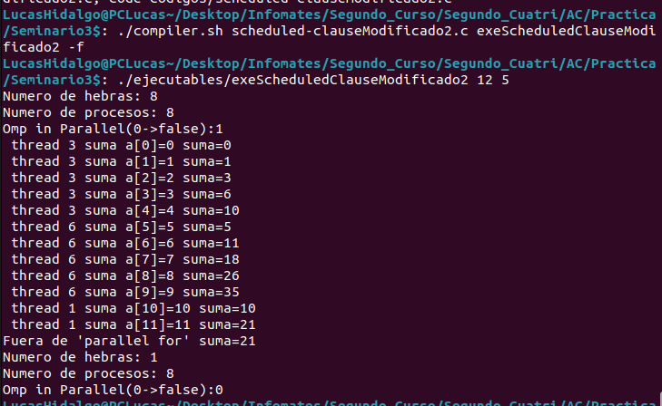

CAPTURAS DE PANTALLA:

RESPUESTA:
Tal y como se percibe en la captura, la única variable que se mantiene intacta es la de número de núcleos lógicos, es decir, omp_get_num_procs(). En el caso del número de hebras, es lógico que cambie a 1 fuera del parallel pues es una zona de ejecución secuencial por la hebra master. En el caso de la lacalización enuna zona paralela cambia a falso pues fuera del parallel ya no es una zona de ejecución paralela.

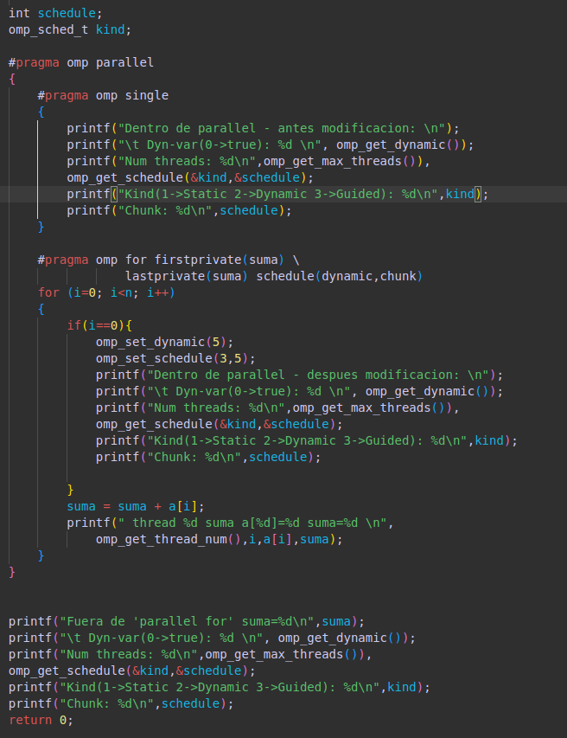
6. Añadir al programa scheduled-clause.c lo necesario para, usando funciones, modificar las variables de control dyn-var, nthreads-var y run-sched-var dentro de la región paralela y fuera de la región paralela. En la modificación de run-sched-var se debe usar un valor de kind distinto al utilizado en la cláusula schedule(). Añadir lo necesario para imprimir el contenido de estas variables antes y después de cada una de las dos modificaciones. Comentar los resultados.

CAPTURA CÓDIGO FUENTE: scheduled-clauseModificado3.c

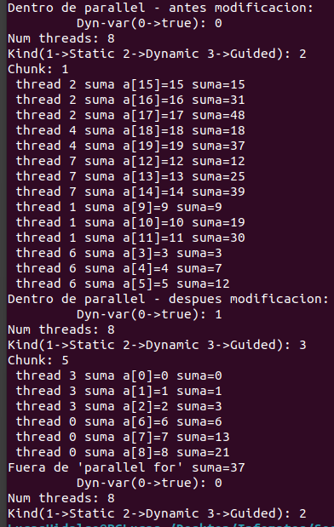
CAPTURAS DE PANTALLA:

RESPUESTA:
Como se puede ver en la captura anterior, si nos vamos dentro de la región paralela pero antes de realizar ninguna modificación, nos encontramos que estamos en una región de organización estatica con 8 hebras y con reparto de 1 chunk. A realizar la modificación de las varibales obtenemos que el numero de hebras no cambia pues así se ha decidido en el código, sí que cambia la organización de las iteraciones pasando a que sea guiada y cambiando el chunk a 5. Por último, fuera de la región paralela se realiza un cambio de variables de entorno implícito pasando a una organización dinamica; no obstante la variable dyn-var pasa a ser estática. Como el número maximo de hebras es 8 siempre será ese.

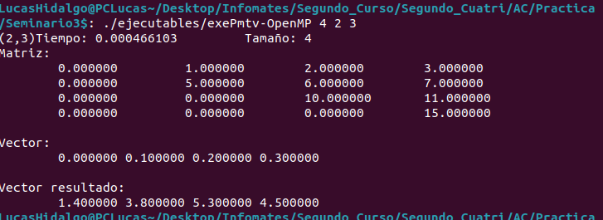
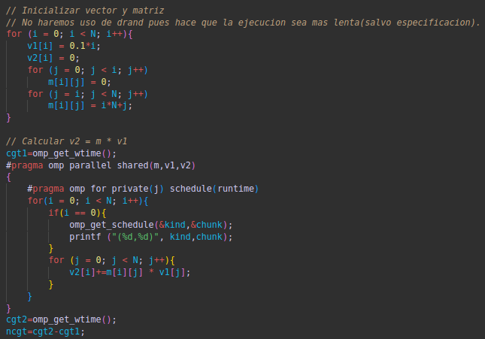
Parte II. Resto de ejercicios (usar en atcgrid la cola ac a no ser que se tenga que usar atcgrid4)
7. Implementar en paralelo la multiplicación de una matriz triangular inferior por un vector a partir del código secuencial realizado para el ejercicio anterior utilizando la directiva for de OpenMP. El código debe repartir entre los threads las iteraciones del bucle que recorre las filas. La inicialización de los datos la debe hacer el thread 0. Añadir lo necesario para que el usuario pueda fijar la planificación de tareas usando la variable de entorno OMP_SCHEDULE. Mostrar en una captura de pantalla que el código resultante funciona correctamente. NOTA: usar para generar los valores aleatorios, por ejemplo, drand48_r().

CAPTURA CÓDIGO FUENTE: pmtv-OpenMP.c

DESCOMPOSICIÓN DE DOMINIO:

En este caso he usado la paralelización por filas, pues cada índice i representa cada una de las filas y es este bucle el que se paraleliza. Por tanto es la primera hebra aquella que recibe la mayor cantidad de trabajo pues la matriz es triangular superior. De esta manera, la asignación de trabajo disminuye a medida que aumenta el índice de fila.

CAPTURAS DE PANTALLA:

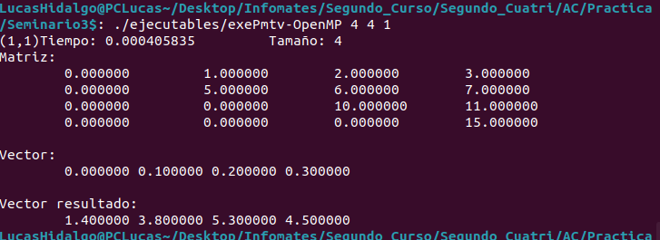

8. Contestar a las siguientes preguntas sobre el código del ejercicio anterior:
(a) ¿Qué número de operaciones de multiplicación y qué número de operaciones de suma realizan cada uno de los threads en la asignación static con monotonic y un chunk de 1?
RESPUESTA:
Por cada iteracion que haga, (sabiendo que cada hebra tenrdrá asignadas de forma aproximada el mismo numero de iteraciones) la hebra hará n multiplicaciones y (n-1) sumas. Por tanto si una hebra hace k iteraciones hará en total unas k*n*(n-1) operaciones.
(b) Con la asignación dynamic y guided, ¿qué cree que debe ocurrir con el número de operaciones de multiplicación y suma que realizan cada uno de los threads?
RESPUESTA:
Este dato no será el mismo para todas las hebras pues depende de factores de ejecución la asignación de las mismas. En el caso de usar guided habrá hebras que ejecuten más iteraciones, haciendo así que se ejecuten más operaciones.
En conclusión, llegamos a que el reparto de las iteraciones no es equilibrado luego el numero de operaciones realizadas en cada una de las hebras tampoco lo será.
(c) ¿Qué alternativa cree que debería ofrecer mejores prestaciones? Razonar la respuesta.
RESPUESTA:

Desde mi punto de vista, lógicamente debería ser la dinámica pues la asignación de iteraciones se realiza en tiempo de ejecución; teniendo en cuenta, probablemente, la carga de trabajo de cada hebra. De esta manera, justo cuando haya una hebra libre será asignada una nueva iteración. Por tanto, el tiempo desperdiciado y el numero de hebras ociosas es el mínimo posible.

No obstante, usando otra forma de asignación de tareas de la siguiente forma, la iteración ith será asignada a aquella hebra cuyo identificador módulo número de hebra coincida con ith. De esta forma, conseguimos que la asignación haga una muy buena distribución de carga.

9. Obtener en atcgrid los tiempos de ejecución del código paralelo (usando, como siempre, -O2 al compilar) que multiplica una matriz triangular por un vector con las alternativas de planificación static, dynamic y guided para chunk de 1, 64 y el chunk por defecto para la alternativa (con monotonic en todos los casos). Usar un tamaño de vector N múltiplo del número de cores y de 64 que esté entre 11520 y 23040. El número de threads en las ejecuciones debe coincidir con el número de núcleos del computador. Rellenar la Tabla 2 dos veces con los tiempos obtenidos. Representar el tiempo para static, dynamic y guided en función del tamaño del chunk en una gráfica (representar los valores de las dos tablas). Incluir los scripts utilizado en el cuaderno de prácticas. NOTA: Nunca ejecute en atcgrid código que imprima todos los componentes del resultado.
CAPTURA CÓDIGO FUENTE: pmtv-OpenMP.c

DESCOMPOSICIÓN DE DOMINIO:

En este caso he usado la paralelización por filas, pues cada índice i representa cada una de las filas y es este bucle el que se paraleliza. Por tanto es la primera hebra aquella que recibe la mayor cantidad de trabajo pues la matriz es triangular superior. De esta manera, la asignación de trabajo disminuye a medida que aumenta el índice de fila.

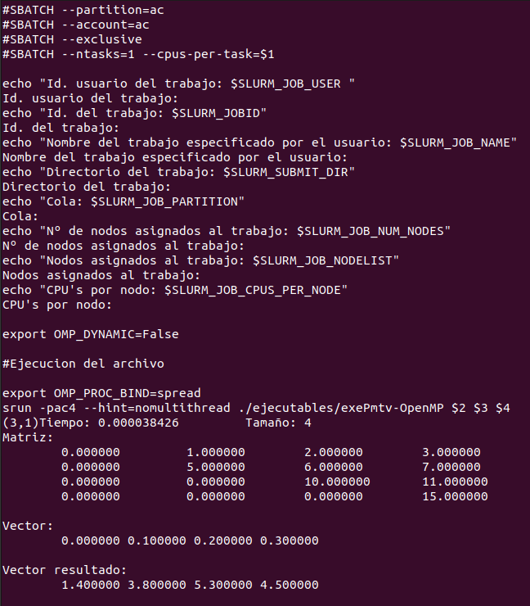
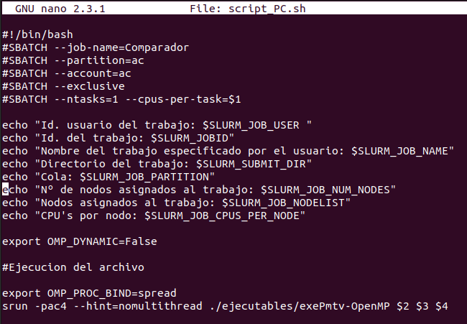
CAPTURAS DE PANTALLA:

TABLA RESULTADOS, SCRIPT Y GRÁFICA atcgrid
SCRIPT: pmvt-OpenMP_atcgrid.sh

- Tiempos de ejecución de la versión paralela del producto de una matriz triangular por un vector para vectores de tamaño N= 64*250 (solo se ha paralelizado el producto, no la inicialización de los datos).
Chunk | Static | Dynamic | Guided
por defecto | 0.376154921 | 0.351619843 | 0.355819516
1 | 0.363819195 | 0.348916328 | 0.346990310
64 | 0.383816255 | 0.342410268 | 0.345806846

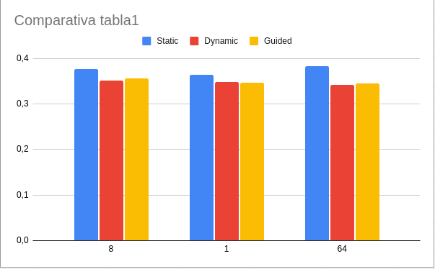  Chunk | Static | Dynamic | Guided
por defecto | 0.371913219 | 0.351942135 | 0.376519845
1 | 0.386979435 | 0.347443640 | 0.368624898
64 | 0.369228804 | 0.357581593 | 0.369107224

